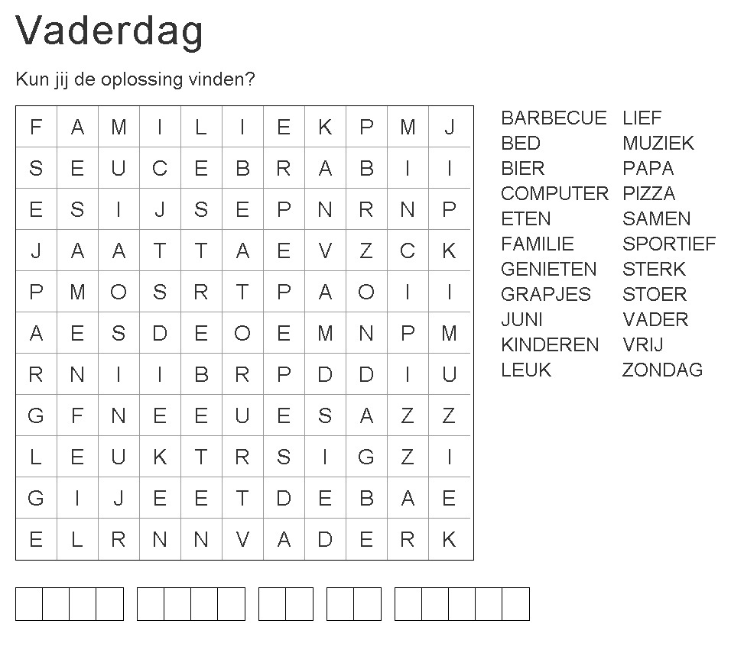

We wensen alle papa’s, opa’s een fijne vaderdag.

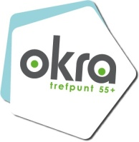
Trefpuntnieuws juni 2022 --- Trefpunt Korbeek-Lo

Dag OKRA-vrienden,

Graag nodigen wij jou uit voor de volgende activiteiten:

donderdag 2 juni
14.00 uur - petanque - WZC D’Eycken Brug
dinsdag 7 juni
15.00 uur - wandelen - kerk Korbeek-Lo
donderdag 9 juni
14.00 uur - petanque - WZC D’Eycken Brug
dinsdag 14 juni
19.00 uur - wandelen - kerk Lovenjoel
woensdag 15 juni
13.30 uur - ontmoetingsnamiddag - Buurthuis
donderdag 16 juni
14.00 uur - petanque - WZC D’Eycken Brug
maandag 20 juni
14.00 uur - crea - Pastorie Korbeek-Lo
dinsdag 21 juni
19.00 uur - wandelen - kerk Korbeek-Lo
donderdag 23 juni
14.00 uur - petanque - WZC D’Eycken Brug
dinsdag 28 juni
19.00 uur - wandelen – gemeentehuis Bierbeek
donderdag 30 juni
14.00 uur - petanque - WZC D’Eycken Brug
dinsdag 5 juli
19.00 uur - wandelen - kerk Lovenjoel
donderdag 7 juli
14.00 uur - petanque - WZC D’Eycken Brug

Inschrijvingen Micheline 016 25 00 27 Info en sport Renilde 0498 37 23 09
Betalingen rekeningnummer BE20 7343 4701 2556
Online www.okra.be/trefpunt/korbeek-lo, okra.korbeeklo@gmail.com, Facebook: OKRA Korbeek-Lo

- Wandelen

dinsdag 07 juni - 15 u. - start aan de kerk van Korbeek-Lo
dinsdag 14 juni - 19 u. - start aan de kerk van Lovenjoel
dinsdag 21 juni - 19 u. - start aan de kerk van Korbeek-Lo
dinsdag 28 juni - 19 u. - start aan het gemeentehuis van Bierbeek
dinsdag 5 juli - 19 u. - start aan de kerk van Lovenjoel
Pas op, vanaf 14 juni start de wandeling om 19 uur.
Info bij Maurice: 0495 77 42 33

- Ontmoetingsnamiddag - woensdag 15 juni

- van 13.30 tot 17.00 uur in het Buurthuis

Op woensdag 15 juni verzamelen we in het Buurthuis om 13.30 uur. We brengen de balletjes van de king pong mee. Wie wil een wedstrijdje spelen?
De kaarters komen natuurlijk ook aan hun trekken. Afsluiten doen we met een koffie en een vieruurtje. Altijd welkom.

- Crea - maandag 20 juni

Twee keer per maand komen we op maandag in de pastorie, Pastoriestraat 40, Korbeek-Lo samen voor de crea van 14 tot 17 uur. Meer info bekom je bij Nadine 016 26 09 98 of Jenny 016 25 50 70.

- Zomerzoektocht in Neervelp (Boutersem)
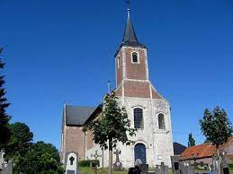

Van begin juli tot einde september.
Een parcours van 4 à 5 km met 30 vragen voor onderweg en 12 foto’s.
Meer info vind je in de Sprokkels (zie magazine juni 2022).

- Regio-uitstap naar Turnhout

- Dinsdag 27 september
- Prijs = 56 euro (alles inbegrepen, behalve de drank)
- Inschrijven tegen 1 augustus bij Micheline

Programma voormiddag

- V1: Wandeling met volksverhalen door Turnhout
- V2: Bezoek aan het speelkaartenmuseum

Programma namiddag

- N1: Een rondrit door de streek rond Turnhout
- N2: Een bezoek aan het speelkaartenmuseum
- N3: Een bezoek aan het kasteel van de hertogen van Brabant = het gerechtshof van Turnhout. Pas op: hier zijn trappen.

Voor de koffie, het middagmaal en het avondmaal kunnen we terecht bij Raf en Otje. De stadswandeling en de rondrit vertrekken aan het restaurant. Het museum en het kasteel liggen op wandelafstand (600 m).

Geef bij jouw inschrijving zeker jouw keuze mee voor de voor- en de namiddag.
Het bedrag van 56 euro mag gestort worden op onze rekening BE20 7343 4701 2556 met als vermelding naam en Turnhout + de keuzes.
Zie info in de Sprokkels van juni 2022.
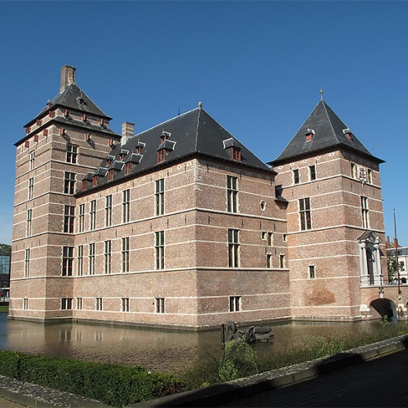
Het gerechtshof

